Общество с ограниченной ответственностью
“1С-Медицина-Регион”
Контракт № 31/24 от 27.04.2024 года
Рабочая документация

Информационная система управления ресурсами медицинских организаций Тюменской области

ЭТАП № 3
Развитие Системы в части функционала третьей группы задач

ПОЛЬЗОВАТЕЛЬСКАЯ ИНСТРУКЦИЯ

СЭМД «Справка о количестве кроводач, плазмодач»

На 9 листах

г. Тюмень
2024 г.

ООО «1С-Медицина-Регион».
Контракт № 31/24 от 27.04.2024 года на выполнение работ по развитию (модернизации) Государственной информационной системы управления ресурсами медицинских организаций Тюменской области. Этап № 3. Развитие Системы в части функционала третьей группы задач.
1 Основание разработки инструкции
Основанием для разработки данного документа является Контракт № 31/24 от 27.04.2024 года на выполнение работ по развитию (модернизации) Государственной информационной системы управления ресурсами медицинских организаций Тюменской области, а именно: раздел Технического задания (приложение № 1 к Контракту) п.3.3.2. Мероприятие «Разработка функционала Системы и проведение испытаний», Этапа № 3. Развитие в части функционала третьей группы задач, Приложения № 4 «Требования третьей группы задач развития информационной системы управления ресурсами медицинских организаций Тюменской области».

2 Пользовательская настройка Системы
Термин/сокращение | Определение
МД | Медицинский документ
ШМД | Шаблон медицинского документа
ОДП | Основные данные пациента
ЭЦП | Электронно- цифровая подпись
РЭМД | Реестр электронных медицинских документов
СЭМД | Структурированный электронный медицинский документ
Перед началом работы с разделом «Контроль исполнения», необходимо произвести настройки. Для этого необходимо перейти в подсистему «Контроль исполнения», далее в разделе «Настройки» нажать ссылку «Настройки контроля исполнения» (Рис. 1).
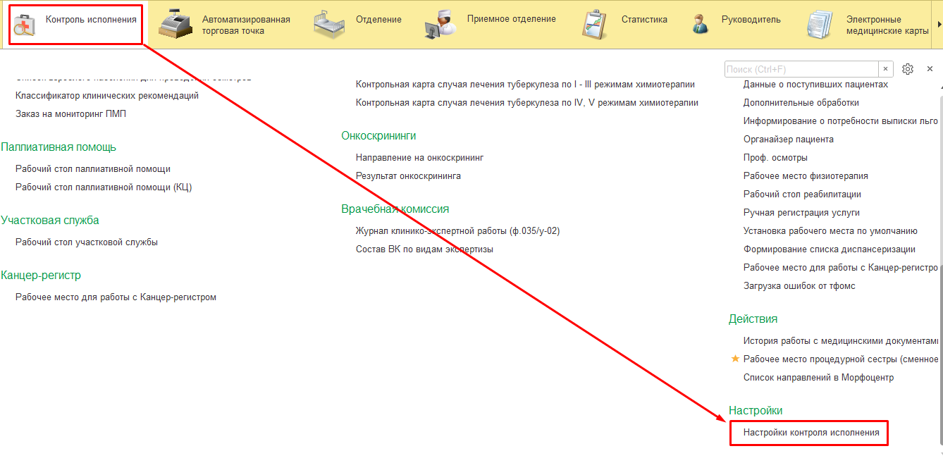
Рисунок 1. Переход по ссылке «Настройки контроля исполнения»
На открывшейся форме «Настройки контроля исполнения» необходимо перейти на вкладку «Сотрудники пользователя» и нажать кнопку «Создать», в случае отсутствующих записей в данной вкладке (Рис. 2).
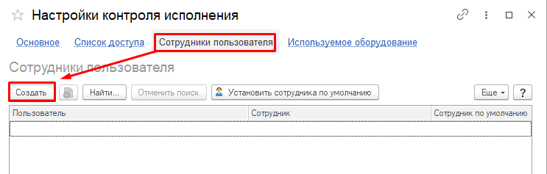
Рисунок 2. Создание сотрудника пользователя
На открывшейся форме выбрать сотрудника и при необходимости поставить отметку «Сотрудник по умолчанию» (Рис. 3).
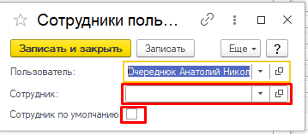
Рисунок 3. Выбор сотрудника
После выбора пользователя необходимо нажать «Записать и закрыть» (Рис. 3). Вновь откроется форма «Настройки контроля исполнения» (Рис. 1), её необходимо закрыть, для обновления произведённых настроек.
Теперь необходимо указать врача и его кабинет, для этого переходим в «Настройки контроля исполнения» (Рис. 1).
На вкладке «Основное» формы «Настройки контроля исполнения» заполнить поля «Врач» и «Основной кабинет» (Рис. 4), значения для выбора будут доступны из настроек сотрудника, которого указали ранее.
После заполнения полей, нажать «Записать и закрыть». Настройки раздела «Контроль исполнения» производятся один раз.
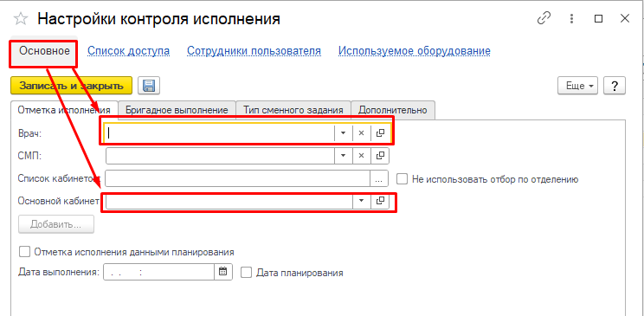
Рисунок 4. Заполнение формы «Настройки контроля исполнения»
3 Пользовательская инструкция
Для формирования медицинского документа (МД), необходимо войти в периферийную БД с правами врача амбулатории: подсистема «Контроль исполнения» - «АРМ врача Поликлиника» (Рис. 5).
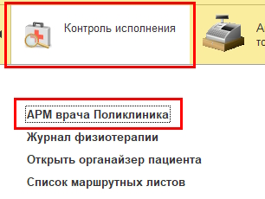
Рисунок 5. Переход по ссылке «АРМ врача Поликлиника»
Открылась форма АРМ врача Поликлиника (Рис. 6).
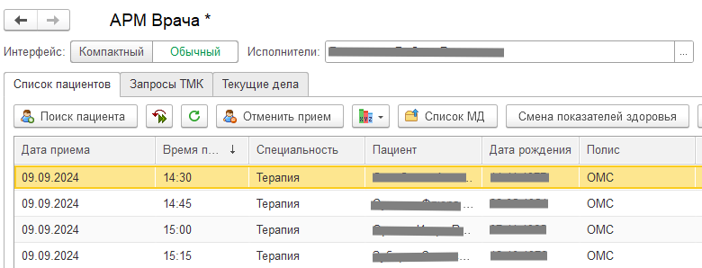
Рисунок 6. Форма АРМ Врача
В перечне записанных пациентов найти нужного, двойным щелчком по пациенту перейти во вкладку «Приемы», выбрать случай и добавить посещение (либо открыть новый случай). Нажать «Добавить доп. документ к случаю» и в открывшемся окне выбора ШМД выбрать необходимый документ, нажать «ОК» (рис.7).
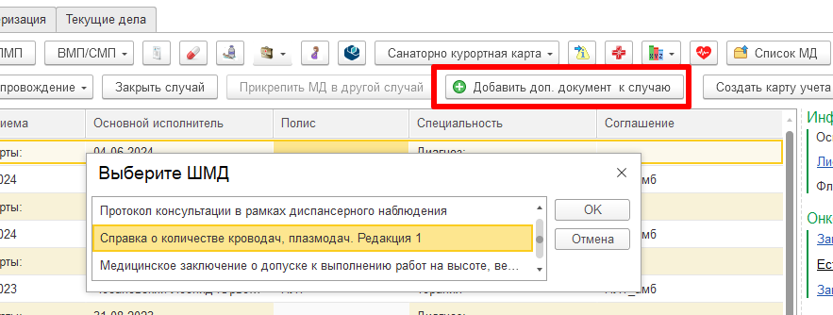
Рисунок 7. Выбор документа в АРМ врача
В открывшейся форме поле «Дата выдачи справки» предзаполнено текущей датой создания документа. При необходимости дату можно поменять, для этого нужно нажать иконку календаря и в открывшейся форме выбрать требуемую дату (Рис. 8).
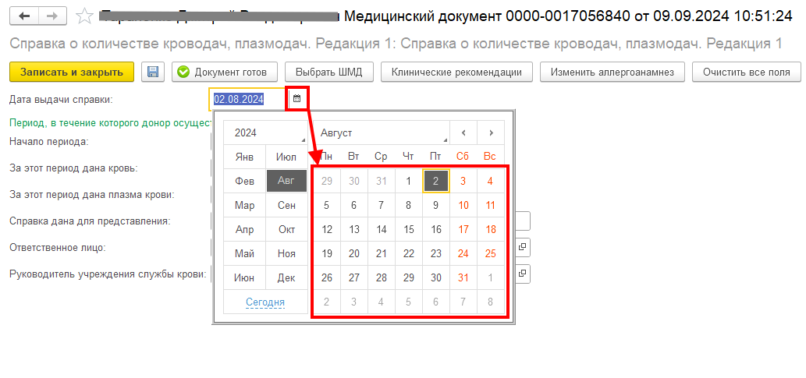
Рисунок 8. Выбор даты выдачи справки
Поля «Начало периода» и «Окончание периода» обязательны к заполнению. Даты выбираются аналогично предыдущему пункту из календаря (Рис. 9).
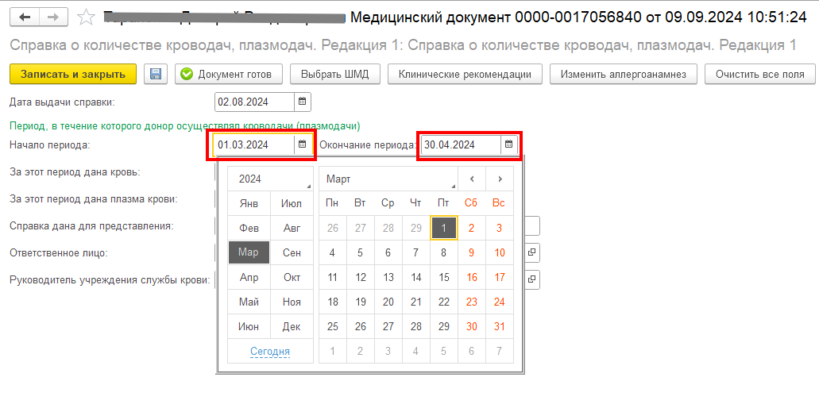
Рисунок 9. Выбор дат периода кроводачи (плазмодачи)
Далее указывается количество сданной крови (плазмы крови). Если не указывать количество и попытаться провести документ с нулями в обоих полях, пользователю будет выведено соответствующее предупреждение (Рис. 10).
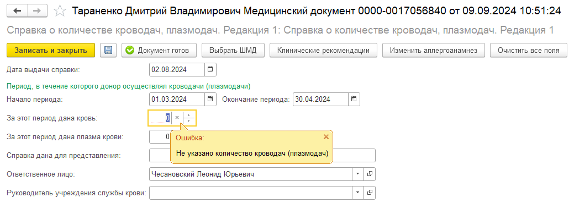
Рисунок 10. Ошибка «Не указано количество кроводач (плазмодач)
Поле «Справка дана для предоставления» не обязательно к заполнению. При необходимости заполняется вручную.
«Ответственное лицо» предзаполнено сотрудником, создающим документ с возможностью выбора из справочника «Сотрудники».
«Руководитель учреждения службы крови» не обязательно к заполнению, при необходимости заполняется выбором из справочника «Сотрудники» (Рис. 11).
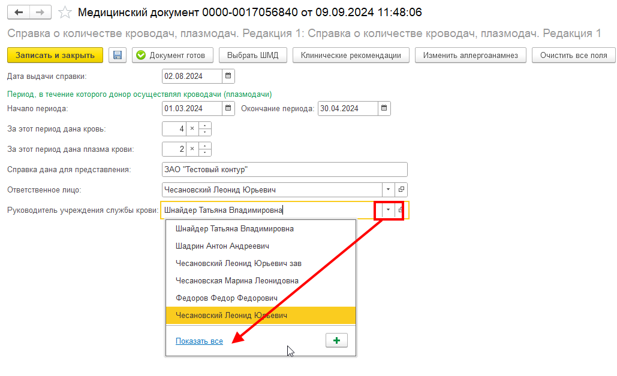
Рисунок 11. Выбор Руководителя учреждения службы крови из справочника «Сотрудники»
После нажатия кнопки «Документ готов» пользователю будет предложено подписать его ЭЦП. Для этого необходимо выбрать свой сертификат, ввести пароль и нажать кнопку «Подписать» (Рис. 12).
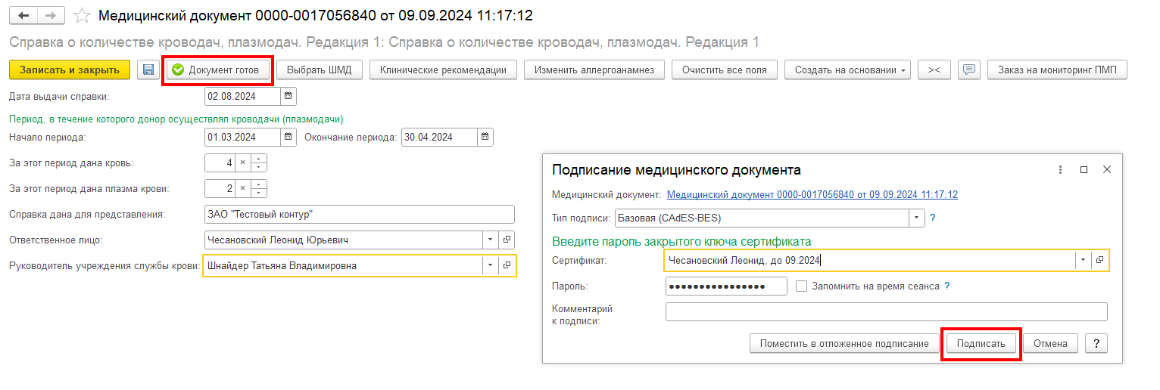
Рисунок 12. Подписание документа «Справка о количестве кроводач, плазмодач
После проведения документа в ниспадающем меню «Печать» можно выбрать «Печать справки о количестве кроводач, плазмодач» (Рис. 13).
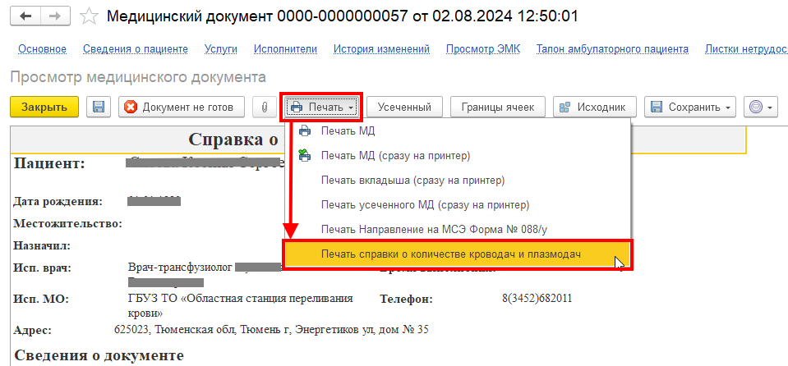
Рисунок 13. Выбор печатной формы
В печатную форму № 448-05/у «Справка о количестве кроводач, плазмодач» автоматически подтягиваются данные из настроек организации и заполненного ШМД (Рис. 14).
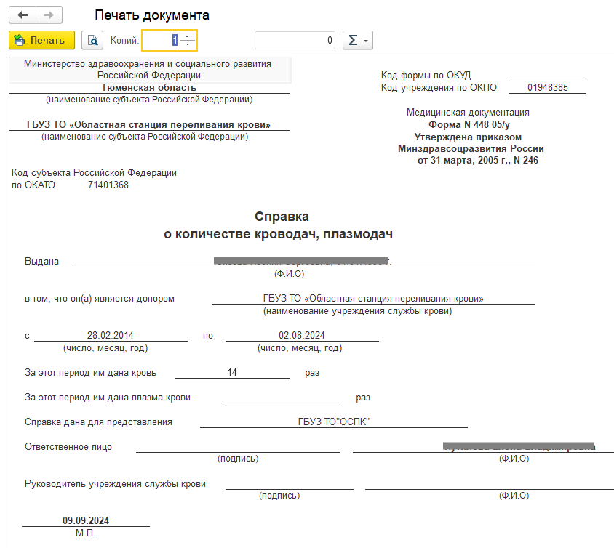
Рисунок 14. Печатная форма № 448-05/у «Справка о количестве кроводач, плазмодач»
Поля автоматически заполняемые:
Поле | Источник данных | Обязательность
Пациент | Заполняются из сохраненного ранее медицинского документа амбулаторного случая | Да
Дата рождения | Заполняются из сохраненного ранее медицинского документа амбулаторного случая | Да
Медицинская карта | Заполняются из сохраненного ранее медицинского документа амбулаторного случая | Да
Дата выдачи справки | Заполняется текущим значением | Да
Поля заполняемые выбором из справочника, списка выбора:
Поле | Обязательность
Начало периода | Да
Окончание периода | Да
За этот период дана кровь | Да
За этот период дана плазма крови | Да
Ответственное лицо | Нет
Руководитель учреждения службы крови | Нет
Поля заполняемые вручную врачом:
Поле | Обязательность
Справка дана для предоставления | нет
После подписания документа подписью медицинской организации через обработку «Массовое подписание» СЭМД на основе созданного медицинского документа автоматически отправится в РЭМД.

